Завтрак:
Каша на молоке/воде (рисовая, овсяная, пять злаков, с маслом на выбор),  200 гр. | 145 руб.
Глазунья из 2-х яиц | 145 руб.
Глазунья с помидорами | 180 руб.
Яичница с жареным луком, помидорами, ветчиной | 230 руб.
Блины, 2 шт. (с джемом, сметаной, сгущенкой, маслом на выбор) | 150 руб.
Блинчики с мясом 2 шт. | 300 руб.
Блинчики с творогом 2 шт. | 265 руб.
Шаурма (обжаренная куриная грудка, пекинская капуста, огурец свежий, помидор, сыр, морковь по-корейски, лаваш, соус) | 360 руб.
Хот-дог (булочка, сосиска обжаренная, соус) | 160 руб.
Сосиска отварная 1 шт. | 85 руб.
Омлет | 180 руб.
Дранники картофельные со сметаной 2/75 | 170 руб.
Сырники 2/65 (с сметаной, сгущенкой, джемом на выбор) | 200 руб.
Горячий бутерброд (ветчина, помидор, сыр, соус) | 145 руб.
Салаты, закуски: 150 гр.
Салат капустный (капуста св., морковь, зелень, специи, масло) | 145 руб.
Помидоры, огурцы, лук с майонезом, сметаной или маслом растительным | 230 руб.
Салат морковный с сахаром и сметаной | 145 руб.
Салат «Нежный» (грудка куриная, огурец свежий, яйцо, сыр, майонез) | 290 руб.
Сельдь слабосоленая с отварным картофелем и маринованным луком, 80/80/20 гр. | 265 руб.
Салат «Деревенский» (капуста квашенная, картофель отварной, лук, масло растительное) | 170 руб.
Салат крабовый (крабовые палочки, огурец, кукуруза, майонез) | 220 руб.
Супы: 250 гр.
Суп-лапша с курой | 220 руб.
Бульон куриный с яйцом и гренками | 170 руб.
Уха | 280 руб.
Борщ, щи, рассольник | 240 руб.
Солянка | 300 руб.
Шурпа из свинины 350 гр. | 350 руб.
Окрошка с ветчиной на квасе | 280 руб.
Вторые блюда:
Гуляш из говядины 150 гр. | 540 руб.
Лагман из свинины 350 гр. | 350 руб
Котлета домашняя 150 гр. | 280 руб.
Бифштекс, рубленный с яйцом | 360 руб.
Люля-кебаб свинина+курица 150 гр. | 300 руб.
Пельмени мясные домашние, 200 гр. | 280 руб.
Пельмени капустные домашние, 200 гр. | 240 руб.
Плов из свинины 250 гр. | 350 руб
Плов из куры 250 гр. | 250 руб.
Рыба под овощами 150 гр. | 340 руб.
Куриное филе по-итальянски (курица, помидор, сыр)150 гр. | 340 руб.
Бедро куриное запеченное с чесноком и специями | 300 руб.
Отбивная из свинины в кляре из яйца и аджики,150 гр. | 400 руб.
Поджарка из свинины с овощами 150 гр. | 420 руб.
Спагетти «А-ля Карбонара» (ветчина, чеснок, сливки, сыр) | 385 руб.
Макароны «А-ля Болоньезе» (мясной фарш, лук, томат, сыр) | 385 руб.
Картофель фри + кетчуп 100 гр. | 200 руб.
Наггетсы куриные 4 шт. | 200 руб.
Гарниры: 150 гр.
Картофель запеченный/ отварной | 150 руб.
Картофель, жаренный с луком | 160 руб.
Картофельное пюре | 160 руб.
Рис/ макароны/ греча | 120 руб.
Капуста тушеная | 145 руб
Микс из припущенных овощей | 180 руб
Соусы, добавки: 30 гр.
Сырный (сметана, сыр, чеснок) | 60 руб.
Тар-Тар (майонез, маринованный огурчик) | 60 руб.
Южный (майонез, аджика) | 60 руб.
Кетчуп/ майонез/сметана/ хрен | 50 руб.
Мед | 80 руб.
Сгущенка/джем | 60 руб.
Горчица с уксусом | 50 руб.
Выпечка:
Посикунчики с мясом, 5 шт., 200 гр. | 350 руб.
Посикунчики с капустой, 5 шт., 200 гр. | 300 руб.
Пицца (мясо куриное, колбаса, соленый огурец, помидор, сыр) 500 гр. | 720 руб.
Хлеб 1 кусочек | 8 руб.
Выпечка на заказ (от 10 штук):
Слойка с яблоками | 75 руб.
Слойка с творогом | 75 руб.
Слойка с джемом | 75 руб.
Язычок с сахаром | 60 руб.
Сосиска в тесте | 120 руб.
Шанежка | 85 руб.
Ватрушка с повидлом или творогом | 75 руб.
Пирожок печеный с капустой | 75 руб.
Пирожок печеный с мясом | 90 руб.
Пирожок печеный с яблоками | 75 руб.
Напитки:
Кофе 3 в 1 | 70 руб.
Морс/компот | 75 руб.
Чай в ассортименте Greenfield | 50 руб.
Кофе растворимый Carte Noire | 60 руб.
Кофе Американо | 160 руб.
Кофе зерновой натуральный | 160 руб.
Кофе Капучино/Кофе с молоком | 200 руб.
Кофе Эспрессо | 160 руб.
Кофе Латте | 220 руб.
Какао | 220 руб.
Горячий шоколад | 220 руб.
Сливки | 20 руб.

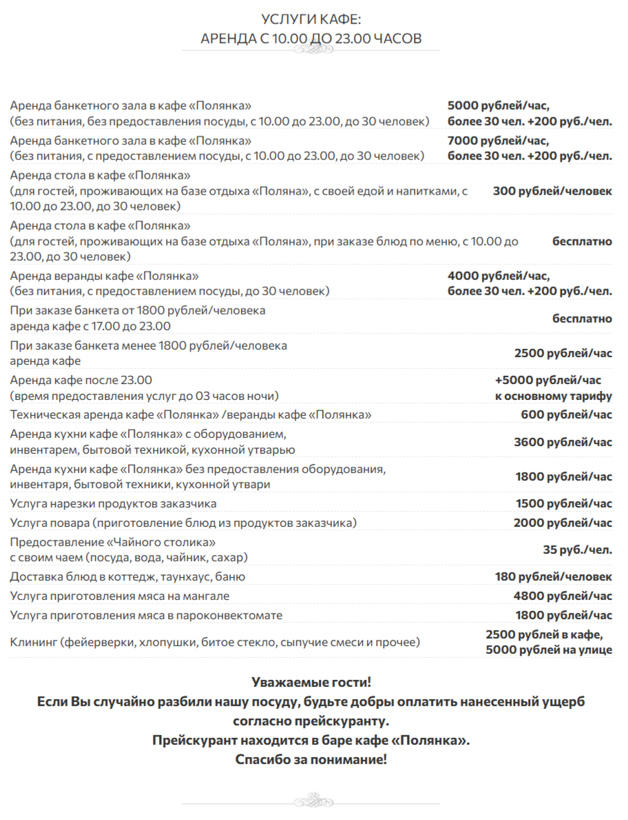

Внимание!

Уточняйте наличие блюд!

так же вам могут быть предложены БЛЮДА,
не имеющиеся в Меню.

обслуживание +10%
от стоимости заказанного меню.

В нашем кафе можно заказать шашлык-полуфабрикат
для самостоятельной жарки:
свинина-1700 руб/кг.,
кура-1200 руб/кг.
услуги мангальщика
(уголь, дрова, оборудование)
– 4800 руб./час

